Hoi Allemaal,

Hierbij een aantal leuke opdrachten voor thuis. Deze opdrachten kunnen binnen en buiten.

1. Ren 3 rondjes om het blok van je huis.
2. Maak een koprol op elk bed en bank die je tegen komt. 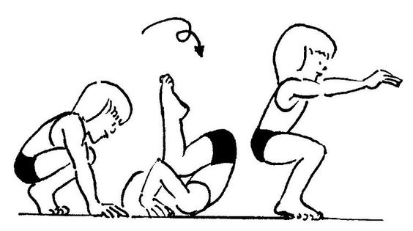
3. Maak je eigen naam met het Lichaam alfabet. (Stuur een leuke foto)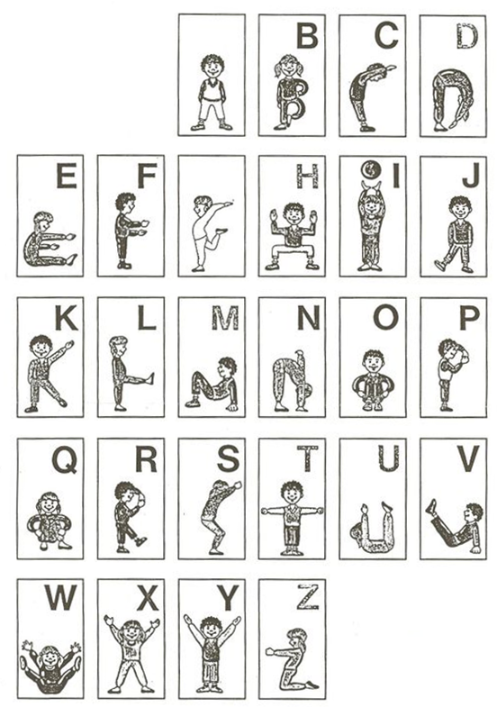
4. Leg een boek op je hoofd en probeer 10x je tenen aan te raken.
5. Maak een mooie zweefstand (vliegtuigje en probeer 10 tellen te blijven staan.)
6. Maak een spinnetjes loop tegen een muur of deur en probeer 20 tellen te blijven staan.
7. Maak 10 x een Hurk streksprong
8. Maak 10 x een Koprol streksprong
9. Ren 3x zo snel je kan de trap op (rustig naar beneden lopen)
10. Ophurken (zet je handen op de bank en probeer met 2 voeten tegelijk ertussen te springen.

